ВОЛШЕБНЫЕ ТОЧКИ ЗДОРОВЬЯ
Когда лет десять назад кандидат медицинских наук А.А. Уманская предложила свой метод проведения оздоровительного массажа для детей, среди ее коллег-врачей возникло немало споров о его эффективности. Многим этот метод показался слишком простым, не верилось, что, применяя его по несколько минут в день, можно существенно повысить устойчивость организма к холоду, сырости и прочим неблагоприятным факторам внешней среды, а также к вирусам и микробам. Прошли годы, и точечный массаж, разработанный доктором Уманской, вошел в практику педиатров как надежный и общедоступный метод профилактики и лечения респираторно-вирусных и гриппоподобных заболеваний. При систематическом и правильном применении он дает отличные результаты.
Точечный массаж – это воздействие на биологически активные зоны, расположенные на коже человека. Как известно, кожа – своего рода «броня», защищающая внутренние органы. Под влиянием инфекции, из-за постоянно идущего размножения вирусов в слизистых оболочках дыхательных путей, лор-органов и пищеварительного тракта защитные свойства кожи нарушаются: она становится проницаемой в первую очередь для электромагнитных полей, в окружении которых мы живем. В кожной «броне» возникает окно, нечто вроде озоновой дыры над Антарктидой, – и тогда в органах, связанных с этими «открытыми» кожными структурами, появляются болезненные изменения.
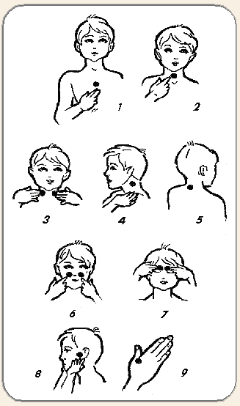
Стимуляция биоактивных зон кожи активизирует выработку в организме собственного интерферона, который, помимо противовирусного эффекта, обладает еще и радиозащитными свойствами: снижает повреждающее действие на человека рентгеновских и других излучений, сопровождающих радиоактивный распад, увеличивает количество полноценных клеток, снижает число хромосомных повреждений в клетках костного мозга, усиливает и поддерживает адаптационные реакции организма в неблагоприятной экологической обстановке.
Давайте рассмотрим рисунки, на которых показано расположение этих волшебных точек, предложенных доктором Уманской для проведения закаливающего и оздоровительного массажа.
Все предназначенные для массажа точки объединены в девять зон: основные (2–4, 6–8) сосредоточены в области лица и шеи, дополнительные (1, 5, 9) – сзади, у позвоночника, на передней поверхности грудной клетки и на руках. Выбраны эти зоны вовсе не случайно, и вот почему.

Точка 1 связана со слизистой оболочкой трахеи, бронхов, а также с костным мозгом. При массаже этой точки уменьшается кашель, улучшается кроветворение.
Точка 2 связана со слизистой оболочкой нижних отделов глотки, гортани, а также с тимусом (вилочковой железой), регулирующим иммунные функции организма. Массаж этой точки повышает сопротивляемость инфекционным болезням.
Точка 3 связана с особыми образованиями, контролирующими химический состав крови и одновременно повышающими защитные свойства слизистой оболочки глотки и гортани.
Точка 4 связана со слизистой оболочкой задней стенки глотки, гортани и верхним шейным симпатическим нервным узлом. Массаж этой точки активизирует кровоснабжение головы, шеи, туловища.
Точка 5 расположена в области VII шейного и I грудного позвонков. Она связана со слизистой оболочкой трахеи, глотки, пищевода, а главное – с нижним шейным симпатическим нервным узлом. Массаж этой точки нормализует деятельность сосудов, сердца, бронхов, легких.
Точка 6 связана с передней и средней долями гипофиза. Массаж этой точки улучшает кровоснабжение слизистой оболочки носа, гайморовых полостей, а главное – гипофиза. Дыхание через нос становится свободным, насморк проходит.
Точка 7 связана со слизистой оболочкой решетчатых образований полости носа и лобных пазух, а также с лобными отделами головного мозга. Массаж этой точки улучшает кровообращение слизистой оболочки верхних отделов полости носа, а также области глазного яблока и лобных отделов головного мозга.
Массаж точки 8 положительно воздействует на орган слуха и вестибулярный аппарат.
Массаж точки 9 нормализует многие функции организма, так как руки человека через шейные отделы спинного мозга и определенные области коры больших полушарий головного мозга связаны со всеми точками, о которых было рассказано.
Многолетние исследования, проведенные А.А. Уманской, доказали, что при использовании только точечного массажа в организме происходит саморегуляция выработки целого ряда биологически активных веществ, в том числе собственного интерферона, комплемента и других «лекарств», с которыми не может конкурировать ни один, даже самый замечательный, искусственный препарат.
Точечный массаж не имеет возрастных ограничений – делать его можно и пожилому человеку, и маленькому ребенку. Безвреден массаж для беременных и аллергиков. Детей старшего возраста родители могут научить проводить массаж самостоятельно.
Специалисты отмечают, что если ребенок, которому из месяца в месяц делали точечный массаж, вдруг и заболевает, болезнь протекает у него в значительно более легкой форме. Метод Уманской не предполагает мгновенных результатов – он эффективен только при регулярном применении, когда становится такой же привычкой, как чистка зубов. Замечено, что при проведении точечного массажа в течение года удавалось избавить ребенка от аденоидов и других хронических заболеваний носоглотки, например гайморита. Нередко же благотворное действие этого массажа начинает сказываться уже через месяц-два.

